С.Б. НАУМОВА
Ю.А. МЕДВЕДЕВ

МУЗЫКАЛЬНАЯ
ИНФОРМАТИКА

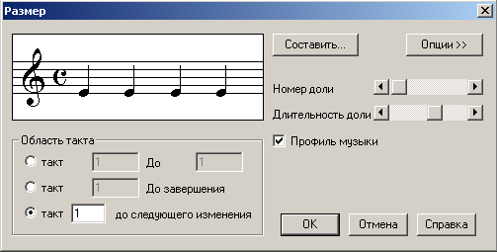

ВЛАДИМИР
2009

Федеральное агентство по образованию
Государственное образовательное учреждение высшего
профессионального образования
Владимирский государственный гуманитарный университет

С.Б. НАУМОВА, Ю.А. МЕДВЕДЕВ

МУЗЫКАЛЬНАЯ ИНФОРМАТИКА

(методические рекомендации)

ВЛАДИМИР

2009

УДК 681.142.2

ББК 74.263.2
Н 34
Наумова С.Б., Медведев Ю.А.
Музыкальная информатика (методические рекомендации). – Владимир: ВГГУ, 2009. – 55 с.

В данных методических рекомендациях рассматриваются вопросы представления звуков в цифровом виде. Анализируются достоинства и недостатки цифрового звука. Компьютер способен не только сохранить и воспроизвести однажды записанный в него звук, даже после цифровой обработки - он может создавать совершенно новые звуки при помощи аппаратного или программного синтеза. Рассмотрены компьютерные программы для обработки звука.
Методические рекомендации могут быть использованы преподавателями информатики для музыкальных специальностей, учителями и теми, кто интересуется музыкальными возможностями компьютера.

Рецензент: доктор физико-математических наук, профессор
Ю.А. Алхутов (Владимирский государственный гуманитарный университет)
Отв. за выпуск: доцент А.В. Шутов

Печатается по решению редакционно-издательского совета ВГГУ

© Владимирский государственный
гуманитарный университет, 2009
© Наумова С.Б., Медведев Ю.А., 2009

Предисловие
Мы все уже привыкли к тому, что современный персональный компьютер может издавать весьма разнообразные звуки. Вначале они могли только гудеть и пищать на разные лады, затем появились программы, произносящие вполне отчетливые слова и играющие отдаленное подобие музыки, слушаемой через водосточную трубу; компьютерные игры довольно быстро научились даже при помощи встроенного громкоговорителя издавать что-то вроде выстрелов и взрывов. А теперь повсеместное распространение недорогих звуковых карт позволило воспроизводить с их помощью любые теоретически возможные звуки. Однако в большинстве случаев мы с вами слышим только те звуки, которые были, как говорится, заложены при разработке той или иной программы, а между тем многим хочется гораздо большего. Все это вполне возможно при наличии требуемых аппаратных средств или программ, а главное – знаний о способах извлечения нужных звуков из такого вроде бы немузыкального устройства, как компьютер.
Компьютер способен не только сохранить и воспроизвести однажды записанный в него звук, даже после цифровой обработки он может создавать совершенно новые звуки при помощи аппаратного или программного синтеза.
Многие вещи, которые еще недавно были возможны лишь на очень сложной и дорогой аппаратуре, становятся доступны каждому, у кого есть современный персональный компьютер со звуковым адаптером, даже самым простым и дешевым. Достаточно научиться его правильно применять – и для вас уже не будет ничего принципиально невозможного в мире звука.
Нотные редакторы позволяют набирать текст (как нотный, так и буквенный), свободно изменять его, копировать, перемещать части, форматировать и выдавать на печать (на принтер или на типографскую машину). Программы компьютерной нотации могут еще и воспроизводить, проигрывать набранный нотный текст. Причем, этот текст может быть самой высокой степени сложности, технически недоступный для исполнения ни одному виртуозу. Каждый музыкальный инструмент электронной партитуры прозвучит своим тембром, более или менее похожим на настоящий инструмент. Тональность и темп исполнения пользователь может свободно изменять.
Такой инструмент может быть полезен и композитору, и аранжировщику, и дирижеру – любому музыканту, привыкшему выражать или воспринимать музыкальные сообщения с помощью нотной записи.
Учебное пособие посвящено одному из самых популярных в настоящее время музыкальных редакторов Finale 2002.

Практикум предназначен для студентов гуманитарных и педагогических вузов и может быть использован преподавателями информатики, а также лицами, самостоятельно изучающими информатику и информационные технологии.

Нотные редакторы
С появлением компьютера в музыке наступило время больших возможностей. Теперь любой человек может воспроизводить на нем звучание целого оркестра, монтировать звуковые файлы точь-в-точь как в профессиональной студии, добавлять к ним всевозможные эффекты... И еще одно: теперь любой музыкант-любитель - сам себе издательство. Он может легко набрать и напечатать любые свои сочинения. Надо только правильно подобрать программу.
Рассмотрим основные программные пакеты, которые предлагают нам разработчики. Большинство людей, которые так или иначе связаны с набором нотного текста, знакомы с программой Finale. Другие используют менее известную, но очень активно набирающую обороты программу Sibelius. Есть еще Encore, Score for Dos и даже TeX, который работает под Linux.
Encore – программа непрофессионалов. В ней довольно понятный интерфейс, но очень мало возможностей. Система расстановки объектов на нотном стане и около него крайне несовершенна. Encore позволяет вести запись нот для восьми независимых голосов и поддерживает партитуры, состоящие из 64 нотных линеек. Ноты при печати выглядят не очень хорошо.
Score for DOS – для очень опытных пользователей. Очень хороша при использовании совместно с Finale. Наиболее опытные пользователи используют сочетание программ Finale + Score. Известно, что ноты при печати из Finale выглядят неплохо, но не блестяще. Есть специальная утилита для перевода нот из Finale в Score, после этой процедуры можно немного доработать ноты в Score и при печати получить значительно улучшенный вариант. Недостаток - очень сложно разобраться. Совсем не интуитивный интерфейс.
А если вы начинающий пользователь, то вам однозначно подойдет Sibelius . У него приятное и очевидное управление. Любую функцию можно найти сразу с помощью нескольких кликов. Все объекты отображаются графически прямо в файловом меню, поэтому разобраться в программе сможет даже человек, не очень хорошо владеющий английским языком. Для ускорения работы можно изучить клавишные комбинации и даже назначить их самому.
В Sibelius очень легко делать такие вещи, как, например, перелом строки и другие, характерные для современной музыки (а это очень актуально для людей, подрабатывающих набором нот для консервативных композиторов, которые не хотят иметь ничего общего с компьютером, но, тем не менее, уважающих напечатанный нотный текст). Чтобы стало понятней, заметим, что в Сибелиусе только разновидностей нотных головок около 20 штук, а также около 25 ключей (поверьте, далеко не каждый музыкант знает их все).
В Finale тоже можно успешно набирать такие ноты, но иногда возникают такие проблемы, для решения которых приходится находить совершенно необычные решения. Например, чтобы сделать в Finale перелом нотной строки посередине, а затем ее продолжение на таком же уровне по высоте, нужно вставить рисунок белого цвета и растянуть его на такой участок, который бы закрывал ненужный кусок строки. Согласитесь, не очень логично. В Сибелиусе же это можно сделать в 2 клика.
В Finale очень запутанная система файловых меню, огромное количество панелей, сложно сразу понять какая из них за что отвечает, а в Sibeliusе все построено очень логично. В Finale для того, чтобы просто изменить высоту штиля (палочка, которая служит для обозначения длительности ноты), надо из главного меню вызвать специальную панель инструментов, в ней выбрать кнопку управления длиной, а потом уже тянуть за квадратик, который появляется только после клика (!) по нужному такту. В Sibelius'е же достаточно просто потянуть за верхнюю часть штиля нотки.
Что же мешает использовать все программы вместе, чтобы употреблять сильные стороны каждой из них? К сожалению, почти все они совершенно несовместимы. Только в Finale 2000 появилась функция импорта файлов из Encore. Хотя, говорят, что после такого импорта файлы приходится долго дорабатывать, так что это не выход.
Однако любителям "горячих клавиш" придется по душе Finale. Там предусмотрены назначения клавиш почти под все операции. Есть еще специальная программа FinKey , которая позволяет еще увеличить количество операций для назначения клавиш. Правда, и в Sibelius последних версий уже есть свои сочетания клавиш почти для всех функций, которые весьма удобны.
Многие наборщики выкладывают ноты, набранные ими, в качестве примера их работы в Сеть, так что, если повезет, вы сможете получить не просто нотный текст какого-либо сочинения, вы получите текст, который можно редактировать! И Finale, и Sibelius поддерживают Plug In'ы, так что их возможности можно расширять, не дожидаясь выхода новых версий.
Напоследок еще один важный аспект – вывод на печать. Здесь лидер, без сомнения, – Sibelius. Ноты выглядят так, как будто они были напечатаны в нотном издательстве.

Особенности организации интерфейса Finale 2002
Из меню Окно пользователь может вызвать на экран до семи различных палитр. Удобно вызвать на экран только главную палитру инструментов и поместить ее под главным меню программы.
Пользователь имеет возможность командой Вид\Правка палитры… настраивать главную палитру, то есть размещать на ней иконки необходимых в текущей работе инструментов. Для работы с теми или иными элементами текста партитуры необходимо активизировать щелчком мыши иконку соответствующего инструмента. Что при этом может произойти на экране? В зависимости от конкретной нажатой иконки возможно следующее:
- могут появиться дополнительные палитры,
- могут активизироваться определенные элементы партитуры на экране,
- может появиться новое меню.
Каковы могут быть дальнейшие действия пользователя?
- Обратиться к новой палитре.
- Сразу перейти к работе на экране.
- Обратиться во вновь появившееся или в одно из уже существовавших меню.
Назначение иконок при подведении к ним курсора указывается во всплывающих подсказках, а более подробное описание выбранного инструмента появляется при этом в нижней части экрана в строке состояния (ее тоже следует активизировать в меню Окно).
В Finale для того, чтобы иметь возможность выделять, перемещать или удалять отдельные элементы партитуры, нужно активизировать тот же инструмент, в котором эти элементы создавались. Активизация приведет к появлению так называемых "хендлов" (буквально: "рукояток" – handles) – маленьких пустых квадратиков возле нужных элементов. Ухватившись за них курсором, можно перемещать эти элементы, а, предварительно активизировав хендлы, – удалять их носителей клавишей Delete. Удалять более значительные участки партитуры можно, предварительно выделив их с помощью Инструмента Общее перемещение .
Для того чтобы услышать создаваемые партитуры, а заодно и активизировать MIDI клавиатуру (для ввода больших объемов нотного текста), нужно в меню MIDI найти команду Установка MIDI и выделить нужные порты своей звуковой платы.

Создание собственной партитуры
Первой операцией по созданию своего документа может стать выбор вида партитуры.
Программа Finale предлагает создать документ с установкой Мастера (Файл→Новый→Документ с установкой Мастера). В появившемся окне укажите название произведения, композитора, размер страницы (обычно A4) и нажмите Далее. В следующем окне определяются партии будущей партитуры. Для выбранных на этом шаге инструментов Finale автоматически создает отдельные нотные станы, причем у транспонирующих инструментов проставляет нужные ключевые знаки. Формирование партитуры осуществляется выделением необходимых инструментов и нажатием кнопок Добавить и Удалить. Партии в партитуре будут расположены в таком же порядке как и в сформированном списке. Для изменения их порядка используйте кнопки со стрелками справа от списка. Закончив выбор, нажмите Далее. На следующем шаге укажите размер, ключевые знаки альтерации и нажмите Далее. В появившемся окне нажмите кнопку Готово.
В простейшем случае можно создать документ по умолчанию (Файл→Новый→Документ по умолчанию).
При желании для создания нового документа можно и нужно воспользоваться шаблонами (Файл→Новый→Документ из шаблонов). В программе Finale можно найти шаблоны для самых различных составов. Любые виды партитур, вплоть до полного симфонического оркестра с уже готовым количеством строк, с обозначением нужных инструментов и с уже проставленными ключевыми знаками у инструментов транспонирующих.

Линейное и страничное представление партитуры
Finale предоставляет возможность отображать партитуру в двух видах: линейном и страничном. В страничном (меню Вид → Вид страницы) нотный лист показывается именно так, как он будет выглядеть при печати. В линейном (Вид → Прокрутка) ноты представлены как бы записанными в одну строку из нескольких нотоносцев на бесконечном листе. В таком представлении удобно набирать ноты, а также выполнять многие другие операции с нотным текстом (выделять, вырезать, копировать, видоизменять графику, перемещать ноты из нотоносца в другой нотоносец и пр.).
В режиме Вид страницы осуществляется окончательная верстка партитуры.

Изменение размера
Выберите Инструмент Размер и щелкните на нотном стане по тому такту, начиная с которого требуется изменить размер. Появится окно:
Если необходимо изменить размер, скажем, на 6/8, это можно сделать, перемещая ползунки на полосках Номер долей, Длительность доли. Следите, как при перемещении изменяется знак размера на примере слева в окне.
Так можно установить любой размер, но для размеров 4/4 и 2/2 по умолчанию используются аббревиатуры (сокращения) – и . Для того чтобы установить размер 4/4 нажмите кнопку Опции >>. В появившейся при этом дополнительной части окна установите флажок Использовать другое отображение размера, сбросьте флажок Сокращать, и перемещением ползунков внизу выберите 4/4.
Обратите внимание, чтобы в группе Область такта (диапазон тактов) по умолчанию выбран пункт Такт [ ] до следующего изменения. Если размер нужно изменить только для некоторого диапазона тактов, то следует выбрать пункт Такт [ ] до [ ] и в полях ввода указать номера первого и последнего тактов диапазона.
Если флажок Профиль музыки (в англ. версии Rebar music. Следует понимать – «изменение расстановки тактовых черточек») установлен, то после изменения размера и нажатия кнопки Ok ноты перераспределятся в тактах с учетом нового размера. В противном случае перераспределения не происходит.
Автоматического средства для установки переменного размера в Finale не предусмотрено. Однако есть способы как это можно сделать. Например, требуется установить переменный размер $\frac{3}{4}\frac{4}{4}$. Установите размер для первого такта диапазона 3/4, а для второго – 4/4. Теперь скопируйте эти два такта нужное число раз. Для этого выберите в главной палитре Инструмент Общее перемещение , щелкните по первому такту, после чего, удерживая Shift, – по второму. Далее щелкните по выделенной области и, не отпуская кнопки мыши, переместите ее указатель в ближайший справа невыделенный такт. После отпускания кнопки мыши появится диалоговое окно, в котором надо указать сколько раз вставить выделенные такты.
Затем выберите Инструмент Такт и дважды щелкните по первому такту на 3/4. В открывшемся окне установите тип тактовой черточки (Линия) невидимым (Invisible) и ширину такта 0. То же самое проделайте с первым тактом на 4/4. Для того чтобы целые паузы в полученных пустых тактах нулевой ширины не «наползали» на обозначение размера, выберите Инструмент Нотный стан , дважды щелкните по нотному стану и в открывшемся окне сбросьте флажок Отобразить паузы в пустом такте.

Изменение тональности
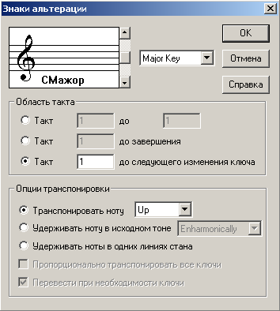
Выберите Инструмент Знаки альтерации и щелкните на нотном стане по тому такту, начиная с которого требуется изменить тональность. Откроется диалоговое окно.
Выбор тональности осуществляется перемещением ползунка справа от изображения вверху в окне свойств. После установки тональности выберите нужный диапазон в группе Область такта. Нажмите Ok.

При смене ключевых знаков в российской и американской традициях есть отличия:
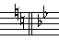  по-русски | 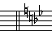  по-американски
По обеим традициям бекары, отменяющие предыдущие знаки, записываются перед новыми знаками. Однако в американском варианте и те, и другие стоят после тактовой черты, а в русском бекары появляются слева от нее. Даже если справа не будет ни одного нового знака.
Finale самостоятельно умеет нотировать только согласно американскому варианту. Для того, чтобы сделать по-русски, придется повозиться.
Этап I. Наберите ноты и вставьте лишний такт в момент смены знаков:
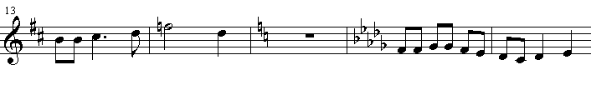
Смена знаков распадается на две: отмена предыдущих (бекарами) и установка новых, в нашем случае бемолей. Бекары выставляются в «лишнем» такте, просто отменой предыдущих ключевых знаков при помощи инструмента Знаки альтерации , а бемоли — на своем месте.
Этап II. Спрячьте целую паузу в лишнем такте. Это можно сделать разными способами. Например, поставив там скрытую паузу или ноту. А лучше — применив к этому такту в режиме (Инструмент Нотный стан) специально для этого созданный стиль нотоносца, свойством которого будет один единственный убранный флажок Отобразить паузы в пустом такте:
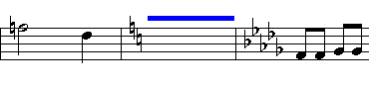
Этап III. Уберите тактовую черту перед «лишним» тактом и установите его ширину равной 0. Для обеих этих операций понадобится инструмент Такт . Тактовую черту можно сделать невидимой, лишь щелкнув правой кнопкой мыши по верхнему хендлу этой тактовой черты и в появившемся контекстном меню выбрав Невидимая.
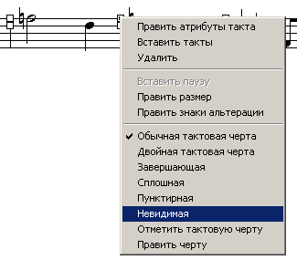
Чтобы сделать ширину «лишнего» такта равной нулю, нужно дважды щелкнуть по нему и в появившемся диалоге поменять значение рядом с Изм. ширину на 0. Должно получиться следующее:

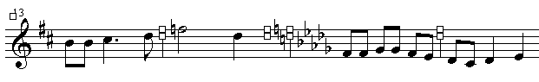
Не забудьте после изменения ширины такта нажать [Ctrl]+[U], иначе все высвободившееся благодаря этому такту пространство будет добавлено к последнему такту, а не равномерно распределено по всей строке.
Этап IV. Исправьте нумерацию тактов. Для этого, находясь в режиме (Инструмент Такт), зайдите в Такт → Номера тактов → Править в диапазоне. Появится диалоговое окно:
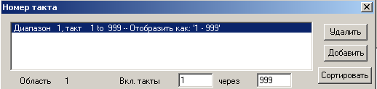
Это означает, что входящие в диапазон 1 такты с 1 по 999 будут пронумерованы с 1 по 999. Нужно изменить верхнюю границу (в поле Через) этого диапазона с 999 на 14, так чтобы он заканчивался непосредственно перед добавленным пустым тактом. После этого следует Добавить еще один диапазон, который будет начинаться сразу после этого пустого такта, то есть с такта 16 (это задается в поле Вкл. такты), но будет иметь номера, начиная с 15 (поле Первый такт в области). Таким образом, картинка должна стать следующей:
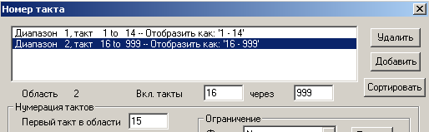

Различные способы набора нотного текста
Набор нотного текста возможен несколькими способами:
- с помощью компьютерной мыши (Простой ввод);
- с использованием компьютерной клавиатуры (Быстрый ввод);
- с использованием MIDI клавиатуры.

Набор нот мышью
Этот самый простой способ набора нот пригоден для создания небольших документов. Предварительно выберите Инструмент Простой ввод в главной палитре инструментов
а также Инструмент Пауза (этот инструмент отсутствует в главной палитре, для его активизации установите флажок Палитра инструмента Пауза в меню Окно).
Выделяя на палитре мышью ноту или паузу нужной длительности, можно щелчком указать на нотном стане ее место.
Инструмент Ластик служит для удаления нот. Если выбрать его и щелкнуть по ноте, она превратится в паузу. Если щелкнуть по паузе, она будет удалена, а последующие ноты такта подвинутся влево.
Кнопка позволяет ставить лигу до следующей ноты, а также убирать ее. Более сложные лиги этим инструментом не ставятся. Кнопка позволяет ставить точку у ноты (при щелчке по ноте), двойную точку (при втором щелчке) и т.д.
Кнопка позволяет создать триоль щелчком по первой ноте в группе. Кнопка позволяет превратить ноту в форшлаг.

Набор нот с помощью клавиатуры
Более производительный способ набора нотного текста заключается в пошаговом вводе нотных знаков с использованием компьютерной клавиатуры. Начинается этот процесс с щелчка мышью по кнопке (Инструмент Быстрый ввод) на главной палитре. В меню должен появиться раздел Быстро. Убедитесь, что в нем не активизирована MIDI клавиатура (снимите флажок Использовать MIDI клавиатуру для ввода), а компьютерная клавиатура переключена на английский язык.
Если в меню Быстро установлен флажок Переход в следующий такт, то после набора соответствующего размеру количества длительностей в такте курсор автоматически переместиться в следующий такт. Когда приходится набирать аккорды, этот флажок можно снять. Пункт Проверить соединения отвечает за проверку группировки нот. Если этот флажок снять, то автоматической группировки происходить не будет. При установленном флажке в пункте Проверить отдельные ноты (следует понимать – «проверять дополнительные ноты») Finale сравнивает количество длительностей в такте с указанным в размере, реагирует на лишние длительности в такте. Пункт Вставить ноту или паузу соответствует переключению режимов вставки нот и добавления в конец. Если флажок установлен, то ноты будут вставляться, если снят, то добавляться (для переключения между режимами достаточно нажать клавишу Insert на клавиатуре).
В режиме Быстрого ввода при щелчке по нужному такту появляется рамка, в которой жирная черточка, определяющая положение будущей ноты, может перемещаться вверх-вниз с помощью вертикальных стрелок клавиатуры (правой рукой).
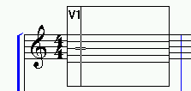
Сама же нота одновременно с выбором ее длительности вводится клавишами цифрового ряда клавиатуры (левой рукой). Цифры соответствуют длительностям таким образом: [1] - 1/64 нота; [2] - 1/32; [3] - 1/16; [4] - 1/8; [5] - четвертная; [6] - половинная; [7] - целая нота. Цифровую клавишу можно нажимать как на основной клавиатуре, так и на дополнительной справа. Чтобы набрать паузу, наберите ноту соответствующей длительности и нажмите Backspace. Чтобы превратить паузу в ноту, станьте на паузу и нажмите Enter. Чтобы изменить длительность ноты\паузы, установите на нее курсор и нажмите цифровую клавишу с нужной длительностью.
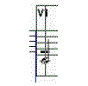
Точка после ноты\паузы ставится клавишей [.]. Вторая точка ставится повторным нажатием [.] и т.д. Убрать точки можно так: поставить курсор на ноту\паузу и нажать цифровую клавишу, соответствующую длительности этой ноты\паузы без точки.
Чтобы создать аккорд, поместите курсор по одной вертикали с первой нотой аккорда на высоте, где надо ввести другой звук, и затем нажмите [Enter].
Чтобы удалить ноту\паузу, поместите курсор на ней и нажмите [Delete]. Чтобы удалить ноту аккорда, поместите курсор на ее овале и нажмите [Backspace].
Можно перемещать ноты\паузы по высоте мышью, «хватая» ноту за овал. Таким же образом можно перемещать ноты и паузы по горизонтали.
Чтобы скрыть ноту, нажмите на ней [O]. Чтобы показать, нажмите [O] еще раз. Скрытая нота не отображается при печати и не проигрывается при воспроизведении.
Поставить случайные знаки альтерации для ноты можно, нажимая клавиши [+] (диез) и [–] (бемоль) на ноте. Чтобы проставить такие знаки для всех нот такта на этой высоте, нажимайте [Ctrl]+[+] или [Ctrl]+[–].
Чтобы разделить\объединить ребром штили нот, нажмите [/] на второй из двух нот группы. Чтобы выровнять ребро по горизонтали, нажмите [\] на первой ноте группы, объединенной ребром. Повторное нажатие [\] отменяет выравнивание ребра.
Чтобы превратить ноту в форшлаг (мелкую ноту), нажмите на ней клавишу [;]. При повторном нажатии этой клавиши форшлаг перечеркивается, при третьем – нота принимает первоначальный вид.
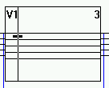
Чтобы набрать триоль, нажмите [Ctrl]+[3]. После этого в углу рамки ввода появится тройка. По первой ноте Finale определит длительность частей триоли. Ввод триоли закончится, когда общая длительность нот\пауз составит три длительности ноты/паузы, которая введена первой.
Соответствующим образом вводятся другие группы ([Ctrl]+ номер от 2 до 8) с измененной длительностью. Если надо ввести более сложную триолеобразную группу или определить особенности скобки или лиги для группы, нажмите [Ctrl]+[1], откроется диалог Определение групп.
Остальные комбинации «горячих» клавиш для Быстрого ввода можно посмотреть в Приложении.

Система слоев для отображения многоголосия
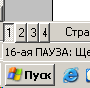
Система записи отдельных голосов по очереди, по слоям, с их индивидуальной редакцией, делает возможным отображение многоголосия на одном нотоносце. Принадлежность набираемых нот к тому или другому голосу (слою – Layer) выбирается в Finale кнопками 1, 2, 3 и 4 в нижнем левом углу главного окна (в режиме Быстрый ввод можно воспользоваться для переключения комбинацией клавиш [Shift]+['] (кавычка)).
На стане могут располагаться до 4 голосов. Ноты разных голосов имеют разные цвета в редакторе, но черный цвет – при печати. Если активизирован один голос, вся работа ведется только с ним.
Как правило, мелодический голос набирается в первом слое, штилями вверх. В Finale направление штилей в каждом слое можно определить заранее в меню Параметры → Установки документа → Параметры уровня (параметры слоя) (up – вверх, down – вниз), или вручную в меню Общее перемещение → Утилиты → Зафиксировать верхние штили (Зафиксировать нижние штили). Нижний голос набирается в третьем или четвертом слое штилями вниз. А средние голоса – во втором или в третьем слое штилями вниз или вверх.
Каждый голос в Finale может содержать подголосок (divisi), в котором почти независимо можно вводить нотный текст. Для переключения между основным голосом и подголоском в режиме Быстрого ввода можно использовать [‘] (апостроф).
В Finale можно передать нотный текст из одного слоя в другой. Для этого, активизировав Инструмент Общее перемещение , выделите ту часть текста, которую надо переместить в другой слой, и выберите пункт меню Общее перемещение → Двигать уровни. В появившемся окне укажите содержимое какого слоя в какой надо переместить.

Оформление затакта
При правильном оформлении затакта программе нужно сообщить, сколько на самом деле будет долей в такте вместо обозначенных в размере. Для этого воспользуемся инструментом (Размер). Обычная его функция — изменять тактовый размер. Однако у него есть весьма полезное свойство, открывающееся при нажатии кнопки Опции >> в диалоге Размер: устанавливать один размер для внутреннего представления, а другой — для внешнего отображения. В следующем примере нам нужно для затакта установить размер одну четверть (верхняя часть диалога), в то время как показан будет размер три четверти (нижняя часть диалога).
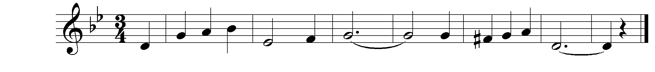
Не забудьте при этом установить флажок Использовать различное отображение размера, а также задать Область такта, состоящую только из одного такта (верхний пункт). После того, как мы проделаем аналогичную процедуру с последним тактом, установив для него внутренний размер две четверти, а показываемый три четверти, наша запись примет благополучный вид, будет поддаваться автоматическому ранжированию и при проигрывании не вставит лишних пауз.
Если мы теперь захотим, чтобы Finale правильно проставила номера тактов, надо не забыть указать, что диапазон нумерации начинается с такта 2. Для этого необходимо выбрать Инструмент Такт . Затем в диалоге Такт → Номера тактов → Править в диапазоне изменить параметры нужного диапазона (области), установив значение Вкл. такты в 2, после чего нажать Ok.
Описанный способ можно использовать не только в начале файла, но и в любом другом его месте (если вы набираете несколько произведений или многочастное произведение в одном файле).

Операции с нотными станами
В процессе набора партитуры может потребоваться добавление, удаление, изменение вида нотных станов и пр. Эти и многие другие функции реализованы в Инструменте Нотный стан .
Например, чтобы добавить новые станы в партитуру:
- активизируйте указанный Инструмент Нотный стан,
- выделите стан, над которым требуется добавить новые, щелкнув перед ним мышью,
- выберите пункт меню Нотный стан → Новые станы.
В открывшемся диалоге укажите, сколько станов нужно добавить (в поле Число станов).
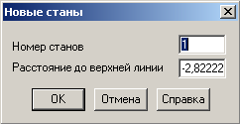
Если на втором шаге ни один стан в партитуре не был выделен, то новые станы будут добавлены под самым нижним станом.
Для удаления станов в меню Нотный стан имеется две функции Удалить станы и Удалить станы и перемещения (следует понимать – «Удалить станы со смещением». Соответствующий этой функции пункт в меню Нотный стан назван просто Удалить станы, и является нижним из одноименных пунктов). Первая, в отличие от второй, не устраняет возникший в результате удаления выделенных станов разрыв в партитуре.
При нотном наборе довольно часто приходится использовать еще несколько пунктов меню Нотный стан:
Править атрибуты станов – позволяет изменять тип стана, тип ключа, указывать способ транспонирования (для транспонирующих инструментов), задавать элементы для отображения на экране и при печати и пр.
Определить стили станов – позволяет определить стиль стана со специальными атрибутами (пример определения стиля дан в пункте Изменение тональности).
Добавить группы и скобки – позволяет объединить отдельные станы в группы. В открывшемся при выборе этого пункта окне следует указать в поле Стан первый, а в поле Через – последний стан группы. В поле Тактовая черта можно выбрать способ отображения тактовой черты для группы: только на станах (Only on Staves), сквозь станы (Through Staves) или только между станами (Only Between Staves). В разделе Параметры скобок предлагается указать тип скобки, объединяющей станы группы.
Если требуется изменить тип ключа для нотного стана не в начале произведения, а где-нибудь дальше, то нужно использовать Инструмент Ключ . Выбрав его, щелкните мышью по такту, в котором будет установлен новый ключ. В открывшемся окне кроме типа ключа можно определить будет ли он расположен в начале такта или будет передвижным. Передвижной ключ может быть установлен в любой части такта.

Операции с тактами
Инструмент Такт используется, когда необходимо добавить, вставить, удалить такты, изменить их атрибуты.
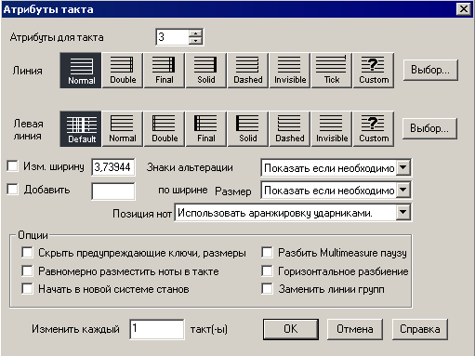
Добавляются пустые такты в конец произведения. Чтобы вставить пустые такты в середине произведения, выделите такт, перед которым надо вставить, и выберите Такт → Вставить. В появившемся диалоге укажите, сколько пустых тактов вставить и нажмите Ok.
Для удаления группы тактов выделите ее (щелкните по первому такту группы, потом, – удерживая [Shift], по последнему), а затем выберите Такт → Удалить.
Чтобы изменить атрибуты такта, например, выставить в последнем такте произведения заключительную тактовую черту, достаточно дважды щелкнуть по нему и в открывшемся окне Атрибуты такта выберите тип линии Final. В этом диалоге можно также указать условия отображения в такте ключевых знаков альтерации, размера и многое другое.
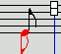
При выборе Инструмента Такт наверху у тактовых черт появляются по два хендла. Тактовую черту можно перетаскивать за верхний хендл. При этом расстояния между нотами в тактах автоматически изменяются пропорционально ширине самого такта.
Изменять расстояния между нотами в такте лучше таким образом: щелкните по нижнему хендлу тактовой черты, в результате появится блок хендлов для каждой нотной вертикали такта.
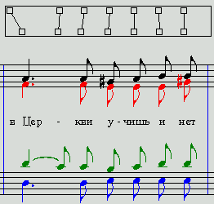
Перетаскивайте ноты, находящиеся на одной вертикали вместе, используя нижний хендл над этой вертикалью. Другой способ – перетаскивать отдельные ноты мышью в режиме Быстрый ввод. Однако при этом точность выравнивания по вертикали чаще всего теряется.
По умолчанию Finale автоматически нумерует такты. От этой возможности можно отказаться. Пользуясь Инструментом Такт, выделите стан, выберите команду меню Такт → Номера тактов → Править в диапазоне и в открывшемся диалоге нажмите кнопку Удалить. Нумерация тактов будет снята. Чтобы восстановить нумерацию, надо нажать кнопку Добавить в том же диалоге.

Организация повторов
Реализация реприз, вольт, код и фонарей в Finale достаточно простая и очевидная – что касается прямого назначения программы, а именно: ввода нотного текста для печати. В классическом случае организация повтора требует наличия в нотах четырех элементов:
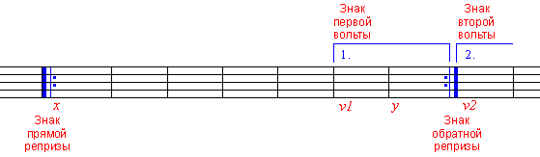
Буквами x, y, v1 и v2 на схеме обозначены номера тактов, где должны располагаться знаки прямой и обратной реприз и первой и второй вольт соответственно.
Вставка нужных элементов происходит при помощи Инструмента Реприза . После щелчка на нужном такте появляется диалог, в котором можно выбрать подходящий знак. Из четырех предлагаемых обозначений нам понадобятся только три: первое (знак прямой репризы), второе (знак обратной репризы) и четвертое (знак вольты). Третье (знак репризы, совмещенный с вольтой) предусмотрено для тех редких случаев, когда нужно закончить первую вольту, начавшуюся на предыдущей системе.
1) Прямая реприза. Знак прямой репризы ставится только в тех случаях, когда его такт (такт x на схеме) не является самым первым тактом произведения (части). Никакой функциональной нагрузки этот знак не несет, и у него отсутствуют какие-либо параметры. Он служит точкой, к которой осуществляется переход.
2) Обратная реприза. Для знака обратной репризы следует указать всего три параметра:
Необходимый такт: x.
Повторить действия (действие повторения): Переход до завершения.
Размещение (число проходов): 2.
Это означает: «переходить к такту x», «повторять до достижения числа проходов» и «число проходов – 2». Последние два параметра это перестраховка. Их нужно было бы устанавливать только в тех случаях, когда знак репризы появляется без знака вольты.
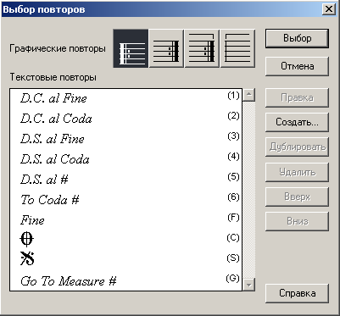
В нашем же примере можно установить Повторить действия: Переход всегда и не думать о цифре в поле Размещение – о ней придется позаботиться в установках первой вольты.
3) Первая вольта. Если вольта охватывает несколько тактов, то знак следует привязывать к первому из них, а затем вытягивать его над остальными, закрывая правую часть скобки (а если вольта продолжается на следующей системе, то оставляя ее открытой). Помимо текста, который мы хотим увидеть под скобкой (обычно это цифра с точкой или слова «Для повторения») в настройках первой вольты необходимо установить следующее:
Необходимый такт: v2.

Переход при завершении.
Итоговое завершение (число проходов): 1.
Первый параметр означает номер такта, на который следует перепрыгивать для исполнения второй вольты. Что касается последних двух параметров (которые не нужно менять, так как они находятся в таком положении изначально), то они означают «Переходить ко второй вольте, если сейчас номер прохода не тот, что указан в «Числе проходов»» и «Число проходов» соответственно.
Таким образом, первую вольту можно использовать только для однократного проигрывания. При попытке воспользоваться ею для исполнения нескольких куплетов, она откажется исполняться вообще: так как если мы поставим в «Число проходов» число, отличное от 1, то при первом же проигрывании произойдет переход ко второй вольте, и больше повторов не будет.
4) Вторая вольта. Здесь не нужны никакие установки, так как знак второй вольты, подобно знаку прямой репризы, используется только как пункт, к которому осуществляется переход.
У так называемых текстовых повторов, к числу которых относятся фонари и сеньо, может быть два блока параметров: один общий для всех обозначений конкретного типа, а другой – отдельный для каждого места, где это обозначение появляется в партитуре.
Рассмотрим процесс помещения в ноты фонаря. Включите Инструмент Реприза и щелкните левой кнопкой мыши в том месте такта, к которому хотите прикрепить знак. (Перед этим убедитесь, что стрелка курсора указывает именно на ту строчку, которая нужна, а не на более верхнюю).
После того, как двойным щелчком (или нажатием кнопки Выбор) выбран в диалоге Выбор повторов нужный знак, открывается диалог Распределение реприз, в котором устанавливаются параметры знака. Важное место среди этих параметров занимает флажок Характерное размещение. Его наличие означает, что данный знак сможет иметь свое собственное расположение относительно такта, к которому он прикреплен, независимое от других таких же знаков. При нажатии Ok появится фонарь.
При щелчке по такту рядом с фонарем появится его хендл. Если теперь дважды щелкнуть по этому квадратику (или, щелкнув по нему правой кнопкой, выбрать Править определения реприз из контекстного меню), то появится диалоговое окно с параметрами знака. Если флажок Характерное размещение был установлен, то изменение параметров будет происходить только для этого конкретного фонаря, а в противном случае для всех фонарей в документе.
Фонари, как и сеньо, всегда применяются парами. Один фонарь ставят в том месте, откуда нужно переходить, а второй — там, куда. Выглядят оба фонаря совершенно одинаково, за исключением того, что целевой фонарь ставят в начале такта, а отправляющий – в конце. В Finale предусмотрена возможность задания точки отсчета для горизонтальной позиции фонаря. Она открывается указанным в предыдущем абзаце способом. В нашем случае логика требует, чтобы у второго фонаря Выравнивание было изменено с Слева на Справа. И тогда второй фонарь всегда будет привязан к правой тактовой черте.
Нам нужно иметь в библиотеке элементов повтора два фонаря (и, разумеется, два сеньо): один с левым выравниванием, а другой – с правым. Для этого, все еще находясь в режиме (Инструмент Реприза), щелкните в любом месте документа, чтобы вызвать диалог Выбор повторов. Там, выбрав фонарь, нажмите кнопку Дублировать, а затем Правка, и в появившихся параметрах измените Выравнивание на Справа. То же самое делайте и для сеньо.
Видоизмененную библиотеку неплохо бы сохранить в отдельном файле (с помощью команды Файл → Сохранить библиотеку → Повторы текста), чтобы в дальнейшем можно было воспользоваться первым фонарем (или сеньо) для обозначения цели перехода, и вторым фонарем (сеньо) — для направления к ней.

Различные графические и текстовые элементы
Для проставления динамики, штрихов, текстовых элементов и других служебных пометок в Finale используют следующие инструменты: Инструмент Значки – для графических протяженных элементов, Инструмент Акценты – для штрихов, и Инструмент Сила звучания – для текстовых элементов.
Выбор Инструмента Значки активизирует еще одну дочернюю палитру. Для установки, например, вилочки крещендо выберите на ней соответствующий символ, дважды щелкните в нужном месте нотного листа мышью и протащите курсор на нужное расстояние. Если вилочка должна быть расположена строго горизонтально, то описанную операцию надо выполнять, удерживая клавишу [Shift].
Текущий элемент помимо главного хендла имеет дополнительные, все остальные имеют только главные хэндлы, щелкая по которым можно сделать элемент текущим.
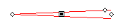
Рассмотрим на примере крещендо, как можно изменять вид элемента. Перемещение хендлов 1 и 2 приводит к независимому изменению положения соответствующего конца вилочки. Перемещение хендла 3 приводит к изменению величины угла вилочки. Перемещение главного хендла приводит к перемещению всего знака крещендо.
3
1
2
Активизация иконок для установки штрихов или текстовых элементов не приведет к появлению новой палитры. Но, активизировав одну из них и щелкнув один раз по конкретной ноте (для знаков артикуляции) или два раза в нужном месте листа (в случае создания текстового элемента), можно открыть диалоговые окна, в которых выбирается и, при желании, редактируется по размеру и по расположению относительно других элементов нужный символ.
Вводить артикуляцию можно и массово. Для этого нужно обвести рамочкой соответствующий массив нот, в появившемся диалоге, нажав кнопку Выбор, указать нужный штрих, а затем выбрать диапазон длительностей, к которым будет добавлен выбранный штрих (пункты От и В течение (следует понимать «до») в разделе Применить звучание ко…).

Текстовые надписи
Для дальнейшей работы полезно научиться настраивать шрифты для документа. Войдите в меню Параметры → Установка шрифтов. В открывшемся диалоге можно установить значения шрифтов по умолчанию. Шрифты в списке Слова будут использоваться при введении подстрочного текста в вокальных партиях, шрифты в списке Текст – для других текстовых элементов.
Finale предусматривает возможность размещения в нотной партитуре блока обычного текста. Для этих целей предназначен Инструмент Текст . Если этот инструмент активизирован, то после двойного щелчка в нужном месте нотного листа появится рамка с курсором, в которую вводится текст. Можно установить различные параметры шрифта: отступ, расстояние между строками, расстояние между буквами. Можно отредактировать положение самой рамки с текстовым блоком, определить точное положение текста на странице или нескольких страницах, совместить текст с рисунками, вписать текст в произвольные фигуры. Чтобы редактировать введенный ранее текст, активизируйте его, дважды щелкнув мышью по хендлу.
Иногда на экране или при печати на принтере русский текст нечитабелен:
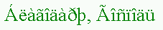
В этом случае активизируйте надпись, выделите ее и выберите пункт меню Текст → Шрифт. После выбора шрифта не забудьте в нижней части диалога указать Скрипт Кириллица (Cyrillic).
При необходимости вставить цифру (заключенную в прямоугольник) вставьте эту цифру сначала как простой текст, выделите ее хендл и выберите команду Текст → Обычный фрейм (или нажмите [Ctrl]+[M]). В появившемся диалоге Фрейм стандартный в поле Толщина линии введите значение 0,01, а в поле Текстовая вставка – 0,15, после чего нажмите Ok. При желании создать рамку текста, отличную от прямоугольной, выберите команду Текст → Специальный фрейм (или нажмите [Ctrl]+[Shift]+[M]), после чего кнопкой Выбор в появившемся окне выберите подходящую форму (или создайте свою).

Введение подстрочного текста в вокальных партиях
Набор текста для вокальной музыки в программе Finale начнется с активизации Инструмента Слова Песни . При этом в главном меню появится меню Слова. Проверьте параметры шрифта для подстрочного текста в меню Параметры → Установка шрифтов. Можно установить сразу три разных шрифта: для запева (Verse – Стих), припева (Chorus – Хор) и еще одного раздела (Section – Инструменты).
Затем уже в меню Слова нужно выбрать команду Буквы в такте. При этом в левой части экрана появится изображение четырех «треугольников позиционирования», позволяющих регулировать расположение текста относительно нот по вертикали с помощью мыши. Затем курсором выбирается нота, от которой начнется ввод текста, и текст вводится с компьютерной клавиатуры. Для перехода от слога к слогу нажимается клавиша пробела или дефиса. В Finale неразрывный пробел (в тексте под одной нотой) создается следующим образом: удерживая клавишу [Alt], на правой, цифровой части клавиатуры набирается число 0160. Достаточно часто требуется вставлять и другие символы: дефис (-) – [Alt]+0173, тире (–) – [Alt]+0150, многоточие (…) – [Alt]+0133.
Finale допускает и другой способ набора текста – в окне Править слова, открываемом из меню Слова. Набранный или скопированный из другого источника и отредактированный в этом окне текст вводится затем в партитуру. Обратите внимание на то, что в нижней части окна указан тип подстрочного текста (запев – Речитатив, припев – Хор, другой раздел – Группа инструментов) и номер его уровня (иначе говоря, номер куплета). Для введения подстрочного текста в меню Слова выберите команду Отметить распределение. Появится окно:
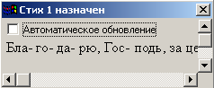
Вертикальная полоса прокрутки в этом окне позволяет менять куплет (Verse), горизонтальная – перемещаться по слогам внутри куплета. В текущий момент для назначения выбран тот слог, который виден слева в этом окне (на рисунке – слог «Бла»). Если в вокальной партии нет залигованных нот, то ввод текста осуществляется щелчком мышью по первой ноте партии при нажатой клавише [Ctrl]. В противном случае для каждого слога приходится указывать соответствующую ему ноту щелчком по ней левой кнопкой мыши.
Для того, чтобы иметь возможность перемещать или удалять отдельные слоги, нужно в меню Слова выполнить команду Выравнивать слоги. Теперь после щелчка мышью по текстовым элементам в их нижней части будут появляться квадратики-хендлы, с помощью которых можно передвигать выбранные фрагменты, а также, предварительно пометив квадратик и нажав клавишу [Delete], уничтожать их.
Скорее всего, случится так, что после введения текста песни, буквы подписанных под некоторыми нотами слогов будут наезжать друг на друга. В программе есть команды, которые позволят автоматически расставить ноты шире, так, чтобы словесный текст был размещен гармонично. Для этого нужно «выделить все» в меню Правка или только нужный фрагмент с помощью Инструмента Общее перемещение , выполнить команду Общее перемещение → Разбивка и выбрать один из трех предлагаемых вариантов выравнивания в зависимости от характера текста.

Оформление партитуры
Рассмотрим несколько возможностей Finale, умелое использование которых полезно при нотном наборе. Окончательное оформление партитуры в отличие от набора производится в режиме Вид страницы.
В Finale, в диалоговом окне, открытом при выборе команды Параметры → Установка шрифтов, пользователь может выбирать и редактировать различные музыкальные шрифты, то есть стили начертания всех нотных знаков. Многие другие настройки можно выполнить, выбрав меню Параметры → Установки документа. Так, если вас не устраивает наличие укороченных штилей нот, можно привести все штили к одной длине.
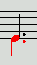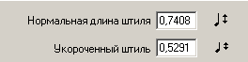
Для этого выберите меню Параметры → Установки документа → Параметры музыкальной записи, и в открывшемся окне введите значение Укороченный штиль такое же, как Нормальная длина штиля. Нажмите Ok.
Может редактироваться и размер отдельных элементов нотного письма. Например, для изменения размера ноты (или стана) можно, пользуясь Инструментом Изменение размера , щелкнуть по ней и указать новый размер в процентном отношении.
Нотные системы или отдельные нотоносцы можно передвигать с помощью мыши, а также можно задать в процентах неравные расстояния между строчками. Кроме того, программа Finale (Инструментом Компоновка страницы ) позволяет располагать блок нотного текста на странице несимметрично, устанавливая поля любой ширины. При издании нотного сборника или книги, включающей ноты, это может оказаться принципиально важным.
После активизации Инструмента Компоновка страницы страница приобретает следующий вид:
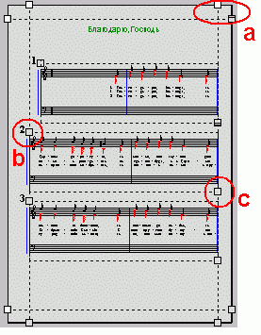
Хендлы типа «a» служат для изменения полей страницы. Можно изменять поля по–другому: меню Компоновка страницы → Границы страницы → Править границы страницы. Проверьте в этом случае, что в меню Параметры → Единицы измерения выбран пункт Сантиметры. Хендлы типа «b» служат для изменения положения верхнего левого угла системы. Хендлы типа «c» предназначены для изменения положения нижнего правого угла системы.
Нотные системы созданной партитуры могут быть автоматически равномерно распределены по странице партитуры: Компоновка страницы → Равномерное размещение системы. С помощью команды меню Нотный стан → Заменить станы (следует понимать – «Изменить расстояния между станами») можно изменять расстояния между станами. В открывшемся при выборе указанной команды окне надо указать позицию верхнего стана (левая группа параметров) и расстояние между станами (правая группа).
Часто приходится менять стандартное размещение тактов по системам (когда они бывают расположены слишком плотно, либо слишком редко). Выберите Инструмент Общее перемещение . Для того, чтобы перенести, например, первый такт второй системы на первую систему щелкните по первому такту второй системы и нажмите клавишу [↑]. Клавишей [↓] таким же образом можно переносить последний такт системы в начало следующей системы.
Иногда бывает нужно отрегулировать положение знака альтерации относительно ноты, ему соответствующей, или изменить позицию точки, увеличивающей длительность ноты. В этих случаях следует прибегнуть к Специальным инструментам (меню Инструменты → Дополнительные инструменты → Специальные инструменты). Другой способ: меню Окно → Палитра Специальный инструмент. В этом случае на экране появится новая палитра.
Для перемещения знака альтерации относительно ноты выберите Инструмент Размещение знака альтерации возле ноты и щелкните по одной из нот такта, где необходимо подвигать знаки. У всех знаков альтерации в такте появятся хендлы, за которые их можно перетаскивать.
Если после изменения необходимо восстановить исходное положение знака\точки относительно ноты, щелкните по хендлу знака\точки и нажмите [Delete].
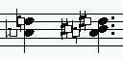
«Доводить» графику лучше всего в конце, когда уже окончательно размещены системы, такты, ноты и слоги в тактах.

Оптимизация систем
В Программе Finale объединены вместе и названы оптимизацией два разных (но одинаково важных) процесса: снятие станов и открытие доступа к их позиционированию.
Снятием станов в нотной графике называют удаление паузирующих нотоносцев из системы. Например, у вас оркестровая партитура на 42 строчках. Ясно, что большую часть времени будут играть не все инструменты, так что на остальных нотоносцах записываются лишь паузы. Ради экономии места, если на нотоносце на протяжении одной системы ничего, кроме пауз, не появилось, то его с этой системы снимают. Потому и говорят: снятие станов. Finale автоматически снимает паузирующие станы при оптимизации системы.
Ниже представлены два варианта начальной страницы партитуры. В левом варианте на странице помещается только одна система (четыре такта), поскольку оставлены все паузирующие нотоносцы. В правом варианте паузирующие нотоносцы сняты командой Компоновка страницы → Оптимизировать систему нотных станов → Изменить Целый документ в режиме (Инструмент Компоновка страницы), и, благодаря этому, на странице уместилось четыре системы (15 тактов).
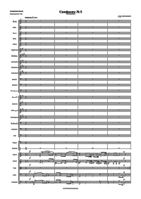 | 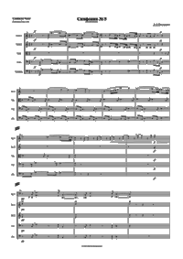
На самом деле, пример не очень удачный, поскольку на начальной странице партитуры обычно принято выписывать полный состав оркестра, включая молчащие партии.
Поскольку высота систем со снятыми станами получается разной, что затрудняет беглое чтение партитуры, между системами у левого поля полосы помещают разделительный знак в виде двух косых жирных черточек (//). Естественно, этот знак не ставят после первой системы, поскольку она и так хорошо выделяется, благодаря своему отступу. Finale ничего не знает о необходимости вставки такого знака, поэтому его обычно добавляют при помощи Инструмента Акценты .
Теперь то, что касается второй функции «оптимизации»: открытие доступа к позиционированию нотоносцев. Под позиционированием понимается изменение вертикального положения нотоносца относительно других нотоносцев системы. Изначально Finale позволяет изменять положение нотоносца лишь глобально. Это значит, что если в записи фортепианного произведения мы установили расстояние между партиями левой и правой руки, то оно будет одинаковым на протяжении всего файла. А для того, чтобы можно было изменять это расстояние индивидуально в каждой системе, системы надо оптимизировать.
Ценность этой функции оптимизации можно увидеть из следующих образцов, в первом из которых системы не оптимизированы:
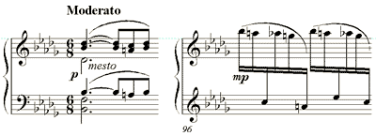
В первой системе станы располагаются довольно тесно, и нам хочется их раздвинуть. Для этого включаем Инструмент Нотный стан и тянем нижний стан вниз:
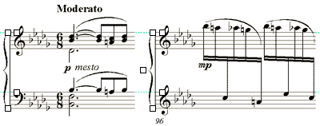
Во второй системе нижний нотоносец тоже уехал вниз. Это и естественно, поскольку нам, пока что, дозволено управлять только глобальным позиционированием нотоносца, то есть наши изменения будут отражаться на всех системах. Переходим в (Инструмент Компоновка страницы) и выбираем команду Компоновка страницы → Оптимизировать систему нотных станов → Изменить Целый документ. Теперь, после того, как мы вернемся в (Инструмент Нотный стан), у каждого нотоносца появятся дополнительные управляющие квадратики на уровне нижней линейки. Верхние, как и прежде, управляют глобальным положением нотоносцев, а нижние позволяют дополнительно изменять положение нотоносца в конкретной системе:
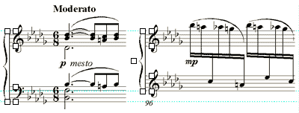
Не до конца продуман и интерфейс программы, связанный с оптимизацией. Вызвать команду можно двумя способами: из меню Компоновка страницы и из контекстного меню. Однако только в контекстном меню содержится отдельная команда для открытия доступа к индивидуальному позиционированию нотоносцев в системах (Разрешить произвольное размещение станов) без снятия паузирующих станов.

Экспорт и импорт графических файлов в нотный текст
Программа Finale позволяет сохранять созданные в ней партитуры в виде графических файлов форматов EPS и TIFF. Это может понадобиться для использования нотных примеров в издательских программах или при печати с компьютера, на котором не установлены нотные редакторы.
Для экспорта в Finale сначала нужно выбрать меню Инструменты → Дополнительные инструменты → Графика, а затем в появившемся меню Графика выбрать команду Экспорт страниц.
Рекомендуемые параметры экспорта: Вид – TIFF, Разрешение TIFF – 300.
Кроме того, Finale допускает и вставку в нотный текст графических файлов любого из трех форматов: TIFF, EPS или WMF. Например, фотографии. Тут есть тонкость. В физическом смысле Finale не встраивает рисунок или фотографию в нотный текст, а лишь формирует ссылку на графический файл.
Чтобы вставить в партитуру рисунок, сначала выберите меню Инструменты → Дополнительные инструменты → Графика, а затем в меню Графика – команду Размещение графики. Выбрав нужную картинку, укажите щелчком мыши, где ее разместить.

Извлечение партий
Программа Finale предлагает возможность извлечения партий из партитуры и сохранения их в отдельных файлах. Для этого в меню Файл надо выбрать команду Извлечь. В открывшемся диалоге укажите станы и\или группы станов, которые требуется извлечь, щелкая по их именам мышью, удерживая [Shift] или [Ctrl]. Здесь же можно настроить некоторые параметры файлов, в которых будут размещены извлеченные партии.

Создание шаблона
Для полноценной работы в Finale важно освоить процедуру создания собственного шаблона. Если надо набрать ноты нескольких партитур для одного и того же инструментального или вокального состава, то сначала создайте шаблон будущих партитур, т.е. добавьте необходимое количество станов, настройте параметры каждого стана, выберите инструменты, которые будут озвучивать партии, установите шрифты для подстрочного текста и других текстовых элементов и т.п. После завершения всех предварительных настроек сохраните свой шаблон: меню Файл → Сохранить как… В появившемся диалоге откройте папку, в которой будете хранить свои шаблоны, определите имя созданного шаблона и в поле Save as type выберите тип файла Файл Coda Template.

Приложение

«Горячие» клавиши (HotKey)
Программа Finale, как и все издательские системы, имеет набор «горячих» клавиш (HotKey), как стандартных, то есть используемых практически во всех программах, так и специальных.
В дальнейшем для краткости обозначения комбинаций клавиш будем использовать общепринятую аббревиатуру, то есть если написано Shift+W , то нужно нажать Shift и, удерживая его, нажать W, плюс нажимать не надо. Для работы в Finale с использованием «горячих» клавиш убедитесь, что включен английский язык (см. индикатор переключения клавиатуры).
Стандартные клавиши
Действие | Сочетание клавиш
Создать новый документ | Ctrl+N
Открыть документ | Ctrl+O
Закрыть документ | Ctrl+W или Ctrl+F4
Сохранить документ | Ctrl+S
Выйти из программы | Alt+F4
Печать | Ctrl+P
Копировать | Ctrl+C
Вырезать | Ctrl+X
Вставить | Ctrl+V
Импорт файлов | Ctrl+I
Удалить элемент | Del
Переместиться в начало страницы | Home
Переместиться в конец страницы | End

Специальные клавиши

Действие | Сочетание клавиш
Переключение между режимом набора (Прокрутка) и режимом верстки (Вид страницы) | Ctrl+E
Обновить изображение на экране | Ctrl+D
Обновить слой (уровень) | Ctrl+U
Назначить размер изображения | Ctrl+0
Размер изображения 100% | Ctrl+1
Размер изображения 200% | Ctrl+2
Размер изображения 400% | Ctrl+4
Размер изображения 50% | Ctrl+5
Размер изображения 75% | Ctrl+7

Клавиши быстрого набора
Полную раскладку клавиатуры можно посмотреть в стандартном Help’е Finale.

Длительности
Бревис | 8
Целая | 7
Половинная | 6
Четвертная | 5
Восьмая | 4
Шестнадцатая | 3
Тридцать вторая | 2
Шестьдесят четвертая | 1
Добавить точку к длительности | .
Набор триолями | Ctrl+3
Залиговать со следующей нотой | =
Залиговать с предыдущей нотой | Ctrl+=
Заменить ноту соответствующей паузой | Backspace
Заменить паузу соответствующей нотой или добавить ноту в аккорд | Enter
Преобразовать ноту в форшлаг | ;
Разделить\объединить штили | /
Горизонтальное выравнивание ребра | \
Изменить направление штиля | L
Показать\спрятать ноту | О (не ноль, а буква О)
Вставить ноту (между двумя нотами) | Ins (он же Insert)
Удалить ноту | Del (он же Delete)
Бемоль | -
Диез | +
Показать\спрятать знак | *
Энгармоническая замена | 9
Поместить знак альтерации в скобки | P
Записать подголосок (divisi) | ' (апостроф)
Переключиться на другой голос (слой) | " (кавычка, Shift+’ )
Перемещение каретки в следующий такт | ] или Shift+→
Перемещение каретки в предыдущий такт | [ или Shift+←
Перемещение каретки на верхнюю строку | Shift+↑
Перемещение каретки на нижнюю строку | Shift+↓
Движение курсора внутри каретки | ←, ↑ ,→, ↓
Перемещение курсора в начало такта | Ctrl+←
Перемещение курсора в конец такта | Ctrl+→

Одна партия – два нотоносца
Для записи партии практически любого исполнителя требуется один нотоносец. Но есть инструменты, широкий диапазон которых требует записи на двух (фортепиано, арфа), а то и трех нотоносцах (орган). Причем ноты часто перебегают с одного нотоносца на другой и обратно.
Задача набора следующего фрагмента может быть решена в несколько этапов.
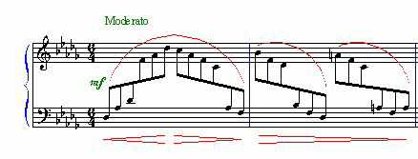
Этап I: набор нот
Предполагается, что уже создана группа из двух нотоносцев, объединенных фигурной акколадой, выставлено необходимое количество тактов нужного размера, проставлены ключи и ключевые знаки.
Лишь одно замечание относительно размера. В данном случае он равен шести четвертям. Если установить именно шесть четвертей, то при наборе будет происходить автоматическая группировка восьмушек по две (то есть четвертями, поскольку счетная доля, указанная в размере, – именно четверть). Нам же надо, чтобы восьмушки группировались по шесть, то есть по половинным с точкой. Поэтому и размер нужно устанавливать «Две половинные с точкой». Отображаться он будет все равно как шесть четвертей, однако счетная доля во внутреннем представлении будет та, которая нам нужна.
На данном этапе следует набрать все ноты, но только на одном из нотоносцев. Выбрать можно любой. В большинстве случаев стоит выбрать тот, на котором в конечном итоге должно оказаться большинство нот (в нашем примере это верхний). Однако если на одном из нотоносцев присутствуют паузы или одиночные (не сгруппированные) ноты, то лучше выбрать за основной именно его.
Таким образом, на первом этапе должна получиться следующая картинка:
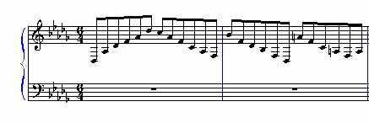
Этап II: перенос с нотоносца на нотоносец
На этом этапе нужные ноты переносятся с одного нотоносца на другой. Выберите меню Инструменты → Дополнительные инструменты → Передвижение нот , а затем в появившемся меню Передвижение нот – команду Пересечение станов.
Щелкните в первом такте, заполненном нотами, чтобы рядом с каждой нотной головкой появился квадратик-хендл. Хватаем нужные хендлы и тащим на целевой нотоносец. Эти же действия повторяем для всех остальных тактов. В результате должно получиться следующее:
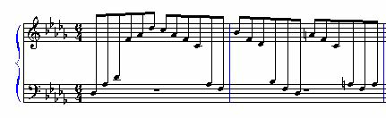
Важная особенность: если потребуется отредактировать перенесенные на нижний нотоносец ноты, добавить к ним артикуляционные или динамические обозначения, то это нужно будет делать на верхнем нотоносце – на нижнем они «в гостях». Это значит, что если надо поставить акцент или стаккато у первой ноты, то щелкать следует не по изображению этой ноты на нижнем нотоносце, а по ее законному месту на верхнем, несмотря на то, что ее там и не видно. В связи с этим всегда стоит помнить, какой нотоносец основной, а какой - «гостевой».
Этап III: «изгнание хозяев»
Нотоносец, на который перенесены нужные ноты, может иметь и свой собственный, законный текст. Если его нет, то по умолчанию в каждом такте на этом нотоносце высвечивается целая пауза. Естественно, хочется эти паузы спрятать. Есть несколько возможностей сделать это, и выбор будет продиктован конкретными условиями. Например, если на протяжении файла этот нотоносец будет использоваться только в качестве «гостевого», то можно отключить показ целых пауз для всего нотоносца, убрав в его параметрах галочку Отобразить паузы в пустом такте с помощью Инструмента Нотный стан . Однако гораздо чаще такая бегающая нотация применяется эпизодически, поэтому нужно будет убирать паузы лишь в определенных фрагментах, оставляя их в остальных тактах этого нотоносца. Тогда потребуется определить стиль нотоносца, назвав его, скажем, «No Rests». Единственным параметром этого стиля должна быть все та же убранная галочка Отобразить паузы в пустом такте. После определения такого стиля можно отключать целотактовые паузы, выделяя нужные такты в режиме Инструмента Нотный стан и указывая имя определенного стиля в окне диалога, появляющегося по команде меню Нотный стан → Применить стили станов.
Этап IV: изменение расположения
В довершение всего, необходимо перенести группировочные вязки так, чтобы они находились между нотоносцами, а не над ними. При этом для нижних нот меняется лишь длина штилей, а для верхних – еще и ориентация. В первую очередь следует воспользоваться инструментом: Инструменты → Дополнительные инструменты → Специальные инструменты → Обращение штилей . После щелчка по нужному такту на основном нотоносце для каждой ноты появляется пара хендлов. При щелчке по верхнему хендлу, штиль перескакивает с одной стороны нотной головки к другой.
После того, как штили всех нот верхнего нотоносца окажутся слева от головки, набираемый фрагмент будет иметь вид:
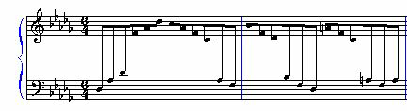
Теперь надо использовать Инструмент Наклон соединения . После щелчка по нужному такту для каждого ребра появляется пара хендлов. При перемещении левого хендла, ребро перемещается по вертикали, при перемещении правого – изменяется угол наклона ребра. Одна из неприятностей, которая подстерегает наборщика в такой музыке, это запись секунд и унисонов. Пусть, например, набирается фрагмент:
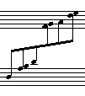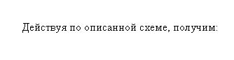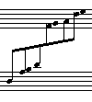
Проблемы возникли с нотами, оставшимися на верхнем стане, – они оказались записанными не по правилам. Решение в том, что для секунд не нужно менять ориентацию штиля. Независимо от того, вверх он направлен или вниз, он всегда крепится между головок. Поэтому в нашем примере следует опять зайти в Обращение штилей и еще раз щелкнуть по выделенным квадратикам над верхними секундами - отмена перестановки штиля. После этого можно снова выровнять наклон вязки.

Два произведения на одной странице
При издании нотного сборника важно уметь размещать на одной странице более одного произведения. Здесь будут даны рекомендации, относящиеся к случаю одинакового инструментального (вокального) состава всех произведений.
Завершив набор первого фрагмента, поставьте заключительную тактовую черту. Если во втором фрагменте другой размер или ключевые знаки, то, начиная со следующего такта, выполните соответствующие изменения. После этого выберите Инструмент Такт и дважды щелкните по последнему такту первого фрагмента. В группе Опции открывшегося диалога установите флажок Скрыть предупреждающие ключи и размеры. Нужную конфигурацию нотным системам (отступы, поля и пр.) придайте с помощью Инструмента Компоновка страницы .

Ранжирование тактов
Нотный текст в партитуре должен быть расположен красиво и функционально. На первых порах можно попробовать пользоваться автоматическим ранжированием (под ранжированием понимается логичное распределение в партитуре тактов по нотным системам, оптимальный выбор величины каждого такта, правильное распределение нот в рамках такта). Для этого в режиме Инструмента Общее перемещение выделите весь документ (или нужные такты) и выберите одну из команд меню Общее перемещение → Разбивка. Классически используют команду Применить разбивку нот (для выбора этой команды достаточно в режиме Общее перемещение нажать 4). После этого все горизонтальные расстояния между нотами должны правильно распределиться. Для обновления прорисовки экрана нажмите [Ctrl]+[U].

Озвучивание партий
Для того чтобы изменить тембр инструмента, озвучивающего ту или иную партию, выберите меню Окно → Список инструментов. В открывшемся окне для каждого нотного стана можно указать инструмент (из предложенного набора или добавленный), тембр которого будет использоваться при озвучивании соответствующей партии.

БИБЛИОГРАФИЧЕСКИЙ СПИСОК
    - Симонович С.В. Практическая информатика / С.В. Симонович, Г.А. Евсеев. – М.: АСТ-ПРЕСС: Инфорком-Пресс, 2001.
    - Луткова Т.В. Использование макросов в Word для создания интерактивных документов // Информатика и образование, № 8. 2001.
    - Захарова И.Г. Информационные технологии в образовании / И.Г. Захарова. – М.: Академия, 2003.
    - Эд Ботт. Windows XP. Быстро и эффективно. – СПб.: Питер, 2005. – 320 с.
    - Юдина Н.В. Информационные и коммуникационные технологии в образовании / Н.В. Юдина, Е.П. Давлетярова, Ю.А. Медведев – Владимир: ВГГУ, 2009.

Источники информации в Интернете
www.digido.com - Digital Domain members.tripod.com / ~ FAQ_Home / Audio.html - Audio FAQ's
www.moscomag.orc.ru/~insys/articls/sigmadlt/sigma01.
www.ktk.ru/~avb - Домашняя аудиостудия
www.aquila.com/chris.plasch/compose/compose.htm
www.city.ac.uk/~cb170/music.html
www.computersandmusic.com/
www.harmony-central.com/Synth/
www.hornet.org
www.hyperreal.org/machines/
www.ids.net/~marshall/xg.htm
www.ntonyx.com
www.sseyo.com/index.html
www.synthzone.com/

ОГЛАВЛЕНИЕ
ПРЕДИСЛОВИЕ……………………………………………..…….………....3
Нотные редакторы…………………………………..……...……………….….5
Особенности организации интерфейса Finale 2002……………………..…...7
Создание собственной партитуры………………………………….…..……..9
Линейное и страничное представление партитуры………………….……..10
Изменение размера……………………………………………………………10
Изменение тональности………………………………………………………12
Различные способы набор нотного текста……………………………..……15
Набор нот мышью……………………………………………………….……15
Набор нот с помощью клавиатуры…………………………………………..16
Система слоев для отображения многоголосия………………………….....19
Оформление затакта…………………………………………………………..20
Операции с нотными станами………………………………………………..21
Операции с тактами……………………………………………………….......22
Организация повторов………………………………………………………..24
Различные графические и текстовые элементы………………………….....26
Текстовые надписи……………………………………………………………29
Введение подстрочного текста в вокальных партиях………………………30
Оформление партитуры………………………………………………………31
Оптимизация систем……………………………………………………….....33
Экспорт и импорт графических файлов в нотный текст……………….…..36
Извлечение партий………………………………………………………........39
Создание шаблона………………………………………………………….....40
Приложение……………………………………………………………...40
«Горячие» клавиши (HotKey)…………………………………………...40
Одна партия – два нотоносца………………………………………..….44
Два произведения на одной странице……………………………….....48
Ранжирование тактов…………………………………………………....48
Озвучивание партий……………………………………………………..49
БИБЛИОГРАФИЧЕСКИЙ СПИСОК…………………………….….......50

Наумова Светлана Борисовна
Медведев Юрий Алексеевич

Музыкальная информатика
(методические рекомендации)

Редактор Рябова И.П.

План университета 2009 г.
Позиция 116

Подписано в печать 10.09.2009  Усл. п.л. – 3,3  Заказ 85-09 | Формат 84х108 1/32  Уч. изд.л. – 3,5  Тираж 50 экз.

Отпечатано в отделе оперативной полиграфии ВГГУ
600024, г. Владимир, ул. Университетская, 2, т. 33-87-40

В Finale есть две различные процедуры вставки, привычная Вставлять и Перемещать (следует понимать – Заменять). В "горячих" клавишах используется процедура Перемещать, т.е. при вставке такта, тот такт, в который вы вставляете скопированный, будет заменен. При процедуре Вставлять скопированный такт будет вставлен между тактами, смещая выделенный такт на один вперед.
Импорт не Finale файлов, а файлов других издательских систем, таких как Encore и т.д. При помощи этой функции можно просматривать и редактировать файлы, созданные в других программах.

